ESCUELA SUPERIOR FRANCISCANA ESPECIALIZADA/ AGAPE

MEGATEC –SONSONATE

TÉCNICO EN INGENIERIA EN DESARROLLO DE SOFTWARE



INFORME TÉCNICO DE PRÁCTICA

PROFESIONAL

INSTITUCIÓN O EMPRESA:

Escuela Superior Francisca Especializada

ESTUDIANTE: Manuel de Jesús Castillo Contreras (CÓDIGO): CC19-009-004

PERIODO DE REALIZACION DE PRÁCTICA 20/01/2021 AL 13/07/2021

FECHA DE PRESENTACIÓN DE INFORME 13/07/2021

Contenido

1. INTRODUCCIÓN 3

2. DESCRIPCIÓN DE LA INSTITUCIÓN: 3

• Nombre de la institución en que se realizó el proyecto. 3

• Misión y visión de la institución. 3

• Tamaño de la Institución de acuerdo a número de empleados. 3

• Servicios que ofrece. 4

• Dirección de la empresa. 4

• Número de contacto. 4

• Área de realización de práctica profesional. 4

• Nombre y puesto de la persona que supervisó la práctica profesional. 4

3. COMPETENCIAS TÉCNICAS INVOLUCRADAS EN LA PRÁCTICA PROFESIONAL 4

4. COMPETENCIAS GENÉRICAS INVOLUCRADAS EN LA PRÁCTICA PROFESIONAL 5

5. DESCRIPCIÓN DE ACTIVIDADES REALIZADAS: 5

6. LOGROS Y DIFICULTADES DURANTE LA PRÁCTICA PROFESIONAL 6

7. CONCLUSIÓN SOBRE LA PRÁCTICA PROFESIONAL. 7

8. ANEXOS (Fotografías) 8

# INTRODUCCIÓN

1. El siguiente documento describe en forma detallada los conocimientos y dificultades que desde mi perspectiva adquirí en el desarrollo del sistema de administración y carrito de compras que se realizó a System pc como parte del servicio de práctica profesional

# DESCRIPCIÓN DE LA INSTITUCIÓN:

## Nombre de la institución en que se realizó el proyecto.

Abayomi Reparación de Computadoras(System-Pc)

## Misión y visión de la institución.

Misión

Formar profesionales con responsabilidad ciudadana, con pensamiento crítico, con sensibilidad a la investigación y al desarrollo tecnológico, a través de un proceso educativo planificado en un enfoque por competencias que integra aspectos académicos, procedimentales, y actitudinales, fortalecidos con un sistema de gestión de calidad con el apoyo del estado, haciendo uso de recursos educacionales y tecnológicos para promover el desarrollo socio económico del país.

Visión

Ser una institución educativa referente en la formación de profesionales en áreas tecnológicas con competencias para la vida y el trabajo, con sensibilidad humana; que se incorporen responsablemente al desarrollo social y productivo del país.

## Tamaño de la Institución de acuerdo a número de empleados.

Pequeña

## Servicios que ofrece.

## Reparación de equipos técnicos (computadoras, Impresoras, Laptops .etc.)

* Venta de artículos y herramientas para equipos tecnológicos
* Activación de software
* Venta de equipos

## Dirección de la empresa.

6 Avenida norte 3-11 Sonsonate-Sonsonate

## Número de contacto.

Teléfono: 7162-3918

Correo: Ventas@abayomirepair.com

## Área de realización de práctica profesional.

Desarrollo de sistema de administración de compras en tiempo real (System-Pc Sonsonate)

## Nombre y puesto de la persona que supervisó la práctica profesional.

Administrador Inventario:

1. **COMPETENCIAS TÉCNICAS INVOLUCRADAS EN LA PRÁCTICA PROFESIONAL** (conocimientos y habilidades)

|  |  |  |
| --- | --- | --- |
| N° | COMPETENCIAS TÉCNICAS | MÓDULO RELACIONADO. |
| 1 | Creación de base de datos  Uso y gestión de bases de datos  Normalización de bases de datos | Construcción de base de Datos |
| 2 | Formulación de Proyectos  Planeación didáctica  Resolución de problemas con lógica computacional | Formulación de Proyecto de Innovación |
| 3 | Puesta en marcha de proyecto formulado  Ejecución de nuevas tecnologías aplicadas al entorno | Ejecución de Proyectos de Innovación del Área de Desarrollo de Software |

1. **COMPETENCIAS GENÉRICAS INVOLUCRADAS EN LA PRÁCTICA PROFESIONAL** (valores y actitudes)

* Responsabilidad
* Buenas prácticas
* Trabajo en equipo
* Cooperación
* Confianza

# DESCRIPCIÓN DE ACTIVIDADES REALIZADAS:

|  |  |  |
| --- | --- | --- |
| N° | FUNCIÓN | ACTIVIDADES |
| 1 | Método realizar reservación de productos | Programación del método, investigación del proceso, aplicar lógica de programación para generar la consulta y guardar en base de datos MySql |
| 2 | Método realizar compra desde paypal | Programación del método, investigación del proceso, aplicar lógica de programación para generar la consulta y guardar en base de datos MySql |
| 3 | Obtener mejores clientes | Programación del método, investigación del proceso, aplicar lógica de programación para generar la consulta para mostrar desde base de datos MySql |
| 4 | Productos más vendidos | Programación del método, investigación del proceso, aplicar lógica de programación para generar la consulta para mostrar desde base de datos MySql |
| 5 | Creación de CRUD para: categorías, marcas y proveedores | Programación de los métodos, investigación del proceso y guardar en base de datos |
| 6 | Creación de CRUD para: Cupones, rating, productos | Programación de los métodos, investigación del proceso y guardar en base de datos. |
| 7 | Manejo de Usuarios: Empleados y clientes | Programación del método, investigación del proceso y formular la consulta en base de datos MySql |
| 8 | Creación de CRUD para Actividades | Programación del método, investigación del proceso y formular la consulta SQL. |
| 9 | Registro de ordenes Locales | Programación del método, investigación del proceso, aplicar lógica de programación para generar la consulta y guardar en base de datos MySql |
| 10 | Implementación de Sockets | Programación del método, investigación del proceso, aplicar lógica de programación |

# LOGROS Y DIFICULTADES DURANTE LA PRÁCTICA PROFESIONAL

* 1. Logros (¿Qué aprendiste a hacer?)
* Crear una API REST con leguaje de programación TypeScript
* Implementar tecnologías como lo son Json Web Token, Bcrypt, Nodemailer, Socket IO dentro del desarrollo de la API
* Usar un orm para conectar con la base de datos
* Implementación de métodos de Pago Usan como pasarela de pago Paypal
* Trabajar en equipo a distancia
* Desarrollar nuevas ideas aplicadas sobre un sistema
* Manejo de Versiones con GIt y GitHub
  1. Dificultades (¿Qué problemas que afrontaste en la práctica?)
* Manejo de Imágenes en el sistema
* Implementación de pasarela Paypal para realizar pagos.
* Registro de ventas de tipo reservación
* Implementación de impuestos en las compras realizadas.
* Creación consultas multi-tablas para mostrar productos más vendidos
* Crear un servidor con sockets

# CONCLUSIÓN SOBRE LA PRÁCTICA PROFESIONAL.

En el transcurso de 2 años de estudio que curse en ESFE/AGAPE aprendí muchos valores que me sirvieron para el desarrollo de mi práctica profesional, del lado de los docentes quienes fueron quienes aportaron gran parte del conocimiento en algunos lenguajes de programación o lo más fundamental, otra de tantas cosas que aprendí es a ser autodidacta lo cual decidí experimentar en nuevos lenguajes de programación que me sirvieron en el transcurso de desarrollo. Todo lo he adquirido como lo son los valores y conocimientos son de vital importancia ya que voy decidido experimentar en el mundo laboral.

# ANEXOS (Fotografías)

Base de Datos

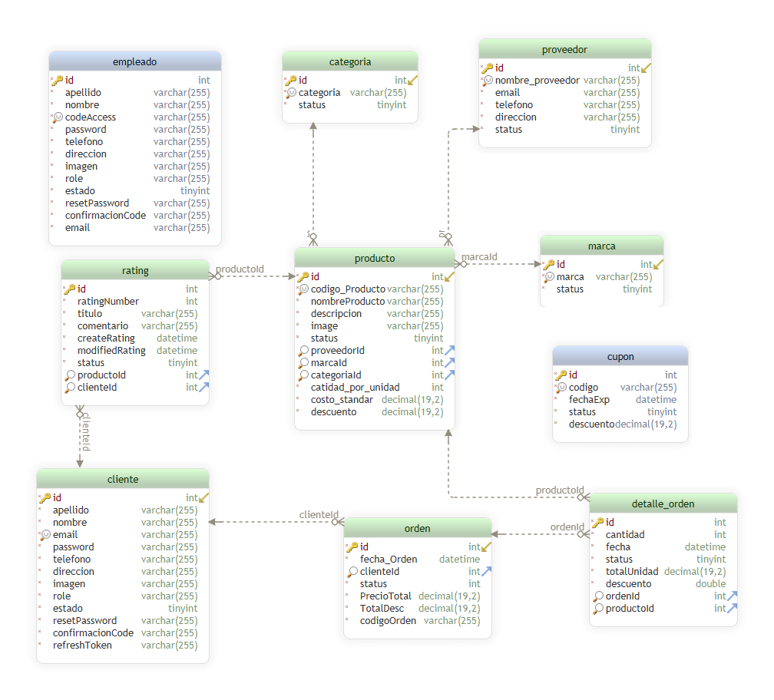

Servidor Con Sockets

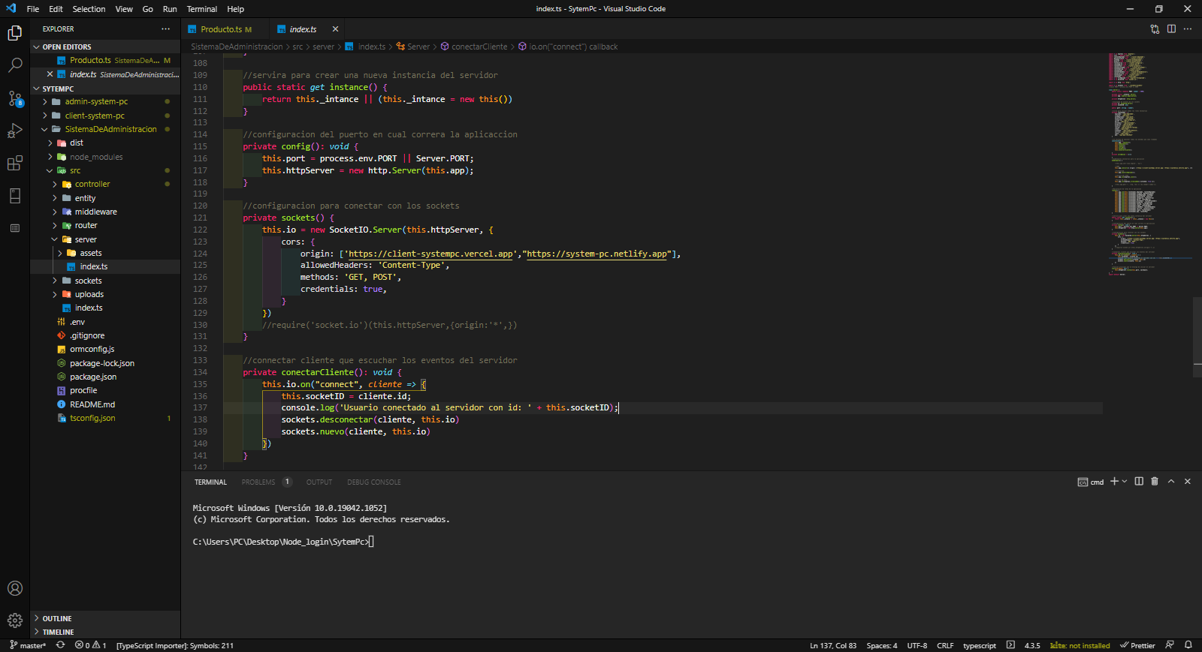

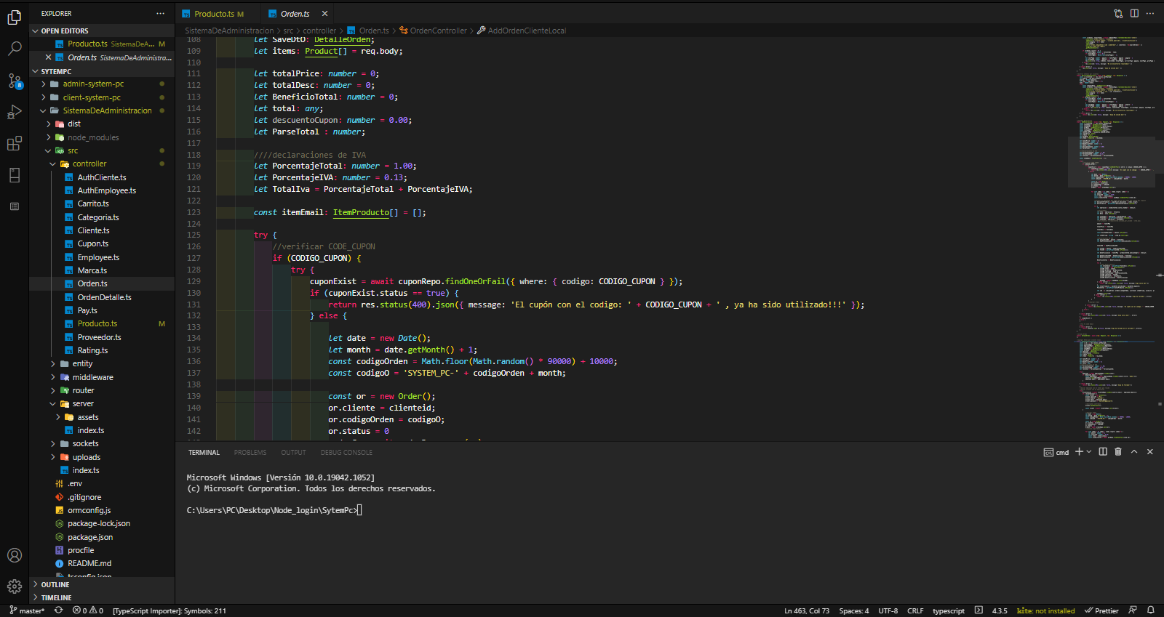Agregar reservación

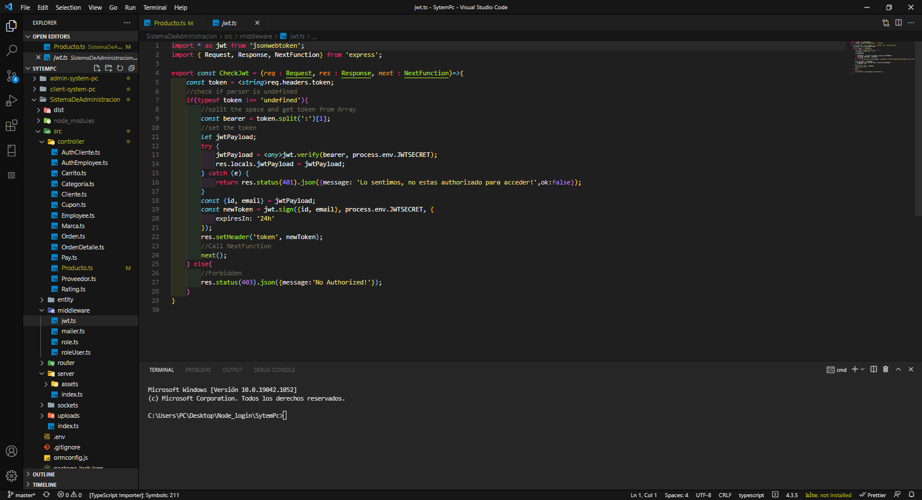Configuración de Json Web Token (manejo de sesiones)

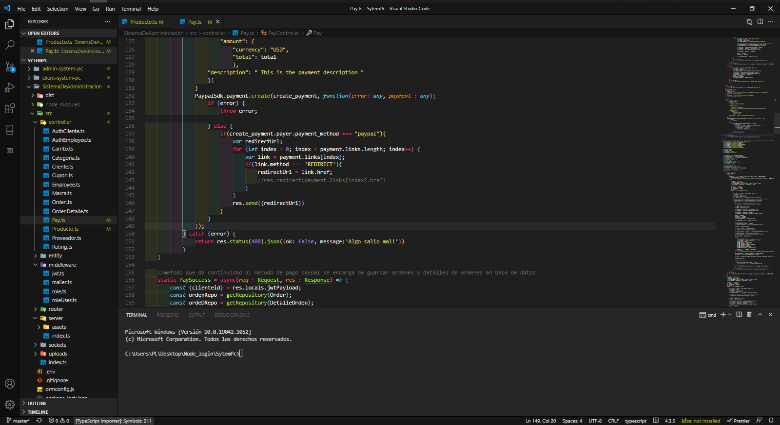Registro Compra con Paypal

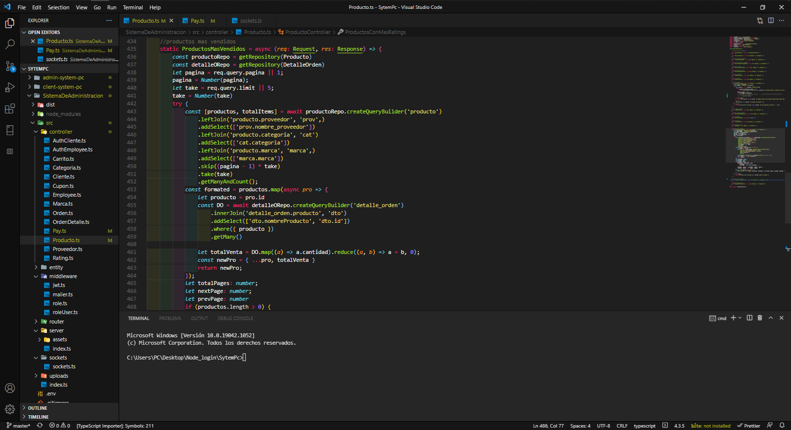Productos más vendidos

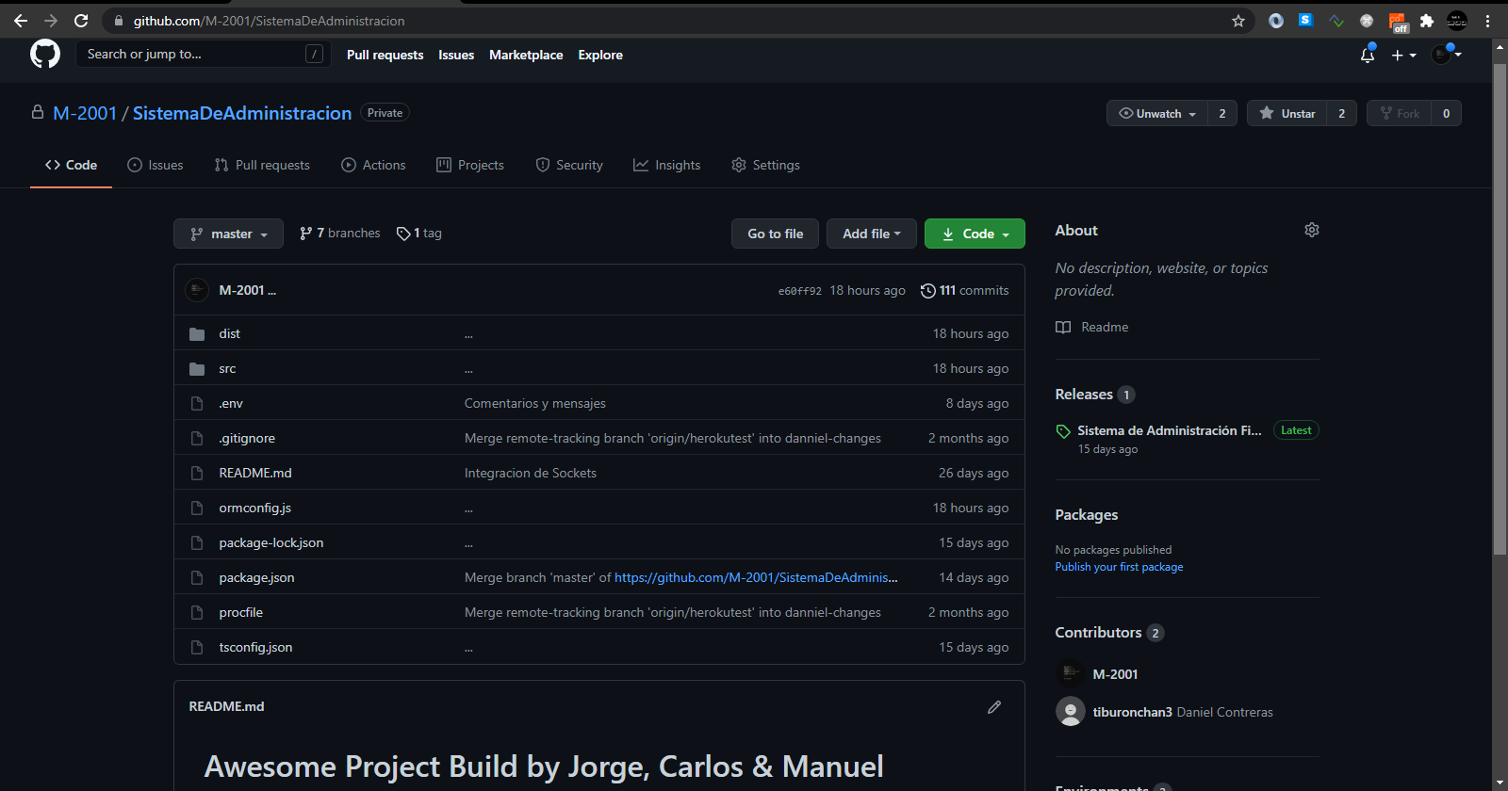Repositorio GitHub